Resolución del Pleno del Instituto de Transparencia, Acceso a la Información Pública y Protección de Datos Personales del Estado de México y Municipios, con domicilio en Metepec, Estado de México, de fecha diez de febrero de dos mil veintidós.

VISTOS los expedientes formados con motivo de los recursos de revisión 06512/INFOEM/IP/RR/2021 y 06513/INFOEM/IP/RR/2021, promovidos por una persona de manera anónima, a quien en lo subsecuente se le denominara como EL RECURRENTE, en contra de las respuestas de la Secretaría de Justicia y Derechos Humanos, a quien en lo subsecuente se le denominará EL SUJETO OBLIGADO, se procede a dictar la presente resolución con base en lo siguiente:

RESULTANDO

I. En fecha treinta de noviembre de dos mil veintiuno, EL RECURRENTE presentó a través del Sistema de Acceso a la Información Mexiquense, en lo subsecuente EL SAIMEX ante EL SUJETO OBLIGADO, las solicitudes de acceso a la información pública, mediante de los cuales requirió, lo siguiente:

Folio | Solicitud
00191/SJDH/IP/2021 y  00190/SJDH/IP/2021 | “SOLICITO VERSIÓN PÚBLICA DEL ACTA DE DEFUNCIÓN DEL SEÑOR XXXXXXXXX XXXXXXXXX XXXXXXXX.” (sic)

MODALIDAD DE ENTREGA: Para el recurso de revisión 06512/INFOEM/IP/RR/2021 no señalo modalidad de entrega y para el recurso de revisión 06513/INFOEM/IP/RR/2021 eligió Vía SAIMEX.

II. En cumplimiento al artículo 162 de la Ley de Transparencia y Acceso a la Información Pública del Estado de México y Municipios, el dos de diciembre de dos mil veintiuno, EL SUJETO OBLIGADO turnó el requerimiento para solicitar la información para dar respuesta a las solicitudes del ciudadano, así mismo, se le pidió al servidor público habilitado que consideró competente, la búsqueda y localización de dicha información, tal como se desprende de las imágenes que continuación se insertan:



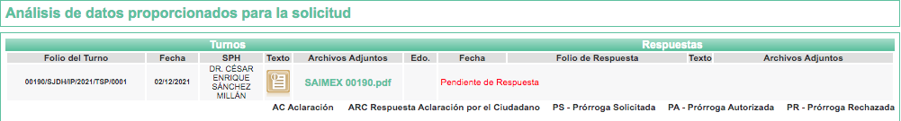

III. En fecha dieciséis de diciembre de dos mil veintiuno, EL SUJETO OBLIGADO dio respuesta a las solicitudes de información en los siguientes términos:

00191/SJDH/IP/2021 y 00190/ASJDH/IP/2021:

“…En respuesta a la solicitud recibida, nos permitimos hacer de su conocimiento que con fundamento en el artículo 53, Fracciones: II, V y VI de la Ley de Transparencia y Acceso a la Información Pública del Estado de México y Municipios, le contestamos que:…”

En la respuesta que dio EL SUJETO OBLIGADO, adjunto los archivos electrónicos denominados “Respuesta 00191.pdf y “Respuesta 00190.pdf”, cuyos documentos hacen de conocimiento al particular que las copias certificadas se tratan de un trámite de conformidad con lo establecido en el artículo 2, del Reglamento Interior del Registro Civil del Estado de México, así mismo inserta la dirección IP https://sistemas2.edomex.gob.mx/TramitesyServicios/Tramite?tram=345&cont=0, donde le invita a corroborar que las copias simples y certificadas de los actos y hechos del estado civil de las personas se encuentran establecidas como un trámite, así mismo, obtener lo solicitado mediante los cajeros inteligentes cuya ubicación se puede advertir en la siguiente página electrónica https://registrocivil.edomex.gob.mx/ , o bien, llevar el trámite de manera física, llevando los requisitos que a continuación se precisan en la siguiente captura de pantalla:
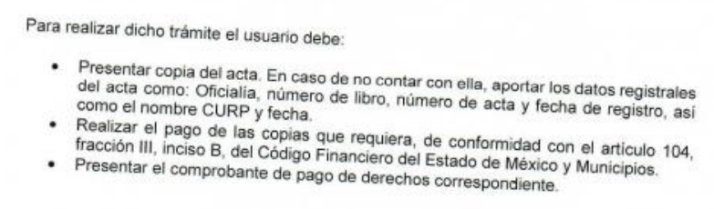
IV. Inconforme por las respuestas del SUJETO OBLIGADO, el veinte de diciembre de dos mil veintiuno, se interpusieron los Recursos de Revisión los cuales son sujetos del presente estudio, cabe destacar que fueron registrados en EL SAIMEX y se les asignó los números de expediente 06512/INFOEM/IP/RR/2021 y 06513/INFOEM/IP/RR/2021, en estos recursos los motivos de agravio del RECURRENTE fueron los siguientes:

Número de recurso | Acto impugnado | las razones o motivos de inconformidad
06512/INFOEM/IP/RR/2021 | “MEDIANTE LA SOLICITUD DE INFORMACIÓN PÚBLICA NO. 00191/SJDH/IP/2021, SOLICITÉ A LA SECRETARÍA DE JUSTICIA Y DERECHOS HUMANOS, SE ME PROPORCIONARA LA VERSIÓN PÚBLICA DEL ACTA DE DEFUNCIÓN DEL SEÑOR XXXXXXXXX XXXXXXXXX XXXXXXXX” (sic) | “SOLICITE QUE SE ME PROPORCIONARA LA VERSIÓN PÚBLICA DEL ACTA DE DEFUNCIÓN DEL SEÑOR XXXXXXXXX XXXXXXXXX XXXXXXXX, MISMA QUE OBRA EN LOS ARCHIVOS DE LA SECRETARÍA DE JUSTICIA Y DERECHOS HUMANOS; Y EN SU LUGAR, SE INFORMARON LOS REQUISITOS PARA SOLICITAR COPIAS CERTIFICADAS DE ACTAS; LO CUAL CARECE DE TOTAL CONGRUENCIA CON MI SOLICITUD” (sic)
06513/INFOEM/IP/RR/2021 | “MEDIANTE LA SOLICITUD DE INFORMACIÓN PÚBLICA NO. 00190/SJDH/IP/2021, SOLICITÉ A LA SECRETARÍA DE JUSTICIA Y DERECHOS HUMANOS, SE ME PROPORCIONARA LA VERSIÓN PÚBLICA DEL ACTA DE DEFUNCIÓN DEL SEÑOR XXXXXXXXX XXXXXXXXX XXXXXXXX” (sic) | “SOLICITE QUE SE ME PROPORCIONARA LA VERSIÓN PÚBLICA DEL ACTA DE DEFUNCIÓN DEL SEÑOR XXXXXXXXX XXXXXXXXX XXXXXXXX , MISMA QUE OBRA EN LOS ARCHIVOS DE LA SECRETARÍA DE JUSTICIA Y DERECHOS HUMANOS; Y EN SU LUGAR, SE INFORMARON LOS REQUISITOS PARA SOLICITAR COPIAS CERTIFICADAS DE ACTAS; LO CUAL CARECE DE TOTAL CONGRUENCIA CON MI SOLICITUD.”

Así mismo, EL RECURRENTE a las interposiciones de los recursos de revisión 06512/INFOEM/IP/RR/2021 y 06513/INFOEM/IP/RR/2021 adjuntó los documentos electrónicos denominados “Respuesta 00191.pdf” y “Respuesta 00190.pdf”, respectivamente, que contienen la respuesta del SUJETO OBLIGADO de las solicitudes de acceso a la información pública 00191/SJDH/IP/2021 y 00190/SJDH/IP/2021

V. El veinte de diciembre de dos mil veintiuno, los recursos de que se tratan se enviaron electrónicamente al Instituto de Transparencia, Acceso a la Información Pública y Protección de Datos Personales del Estado de México y Municipios y con fundamento en el artículo 185, fracción I de la Ley de Transparencia y Acceso a la Información Pública del Estado de México y Municipios, se turnaron así: a través del SAIMEX, el recurso de revisión 06512/INFOEM/IP/RR/2021 a la Comisionada Guadalupe Ramírez Peña; así mismo, el expediente 06513/INFOEM/IP/RR/2021 a la Comisionada María del Rosario Mejía Ayala, a efecto de que decretaran su admisión o desechamiento.

VI. De las constancias que obran en el expediente electrónico del SAIMEX, se advierte que en fechas veintidós de diciembre de dos mil veintiuno y once de enero de dos mil veintidós, se acordaron las admisiones a trámite de los recursos de revisión que nos ocupan; así como la integración de los expedientes respectivos, mismos que se pusieron a disposición de las partes, para que en un plazo máximo de siete días hábiles conforme a lo dispuesto por el artículo 185 de la Ley de Transparencia y Acceso a la Información Pública del Estado de México y Municipios, manifestaran lo que a su derecho conviniera, a efecto de presentar pruebas y alegatos; así como, para que EL SUJETO OBLIGADO rindiera los correspondientes Informes Justificados.

VII. Por economía procesal y con la finalidad de evitar resoluciones contradictorias, en la Segunda Sesión Ordinaria de fecha diecinueve de enero de dos mil veintidós, el Pleno de este Instituto determinó acumular los recursos de revisión 06512/INFOEM/IP/RR/2021 y 06513/INFOEM/IP/RR/2021, acordando la elaboración del proyecto de resolución por parte de la Comisionada Guadalupe Ramírez Peña.

VIII. En cumplimiento a lo anterior, de las constancias del expediente electrónico del SAIMEX, el particular no realizó sus manifestaciones conforme a derecho le correspondían; por otra parte, EL SUJETO OBLIGADO rindió sus Informes Justificado en fecha doce de enero de dos mil veintidós, como se desprende en las imágenes que a continuación se insertan:

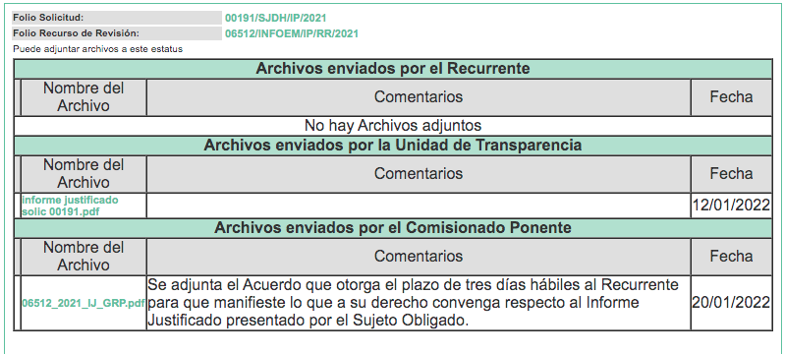
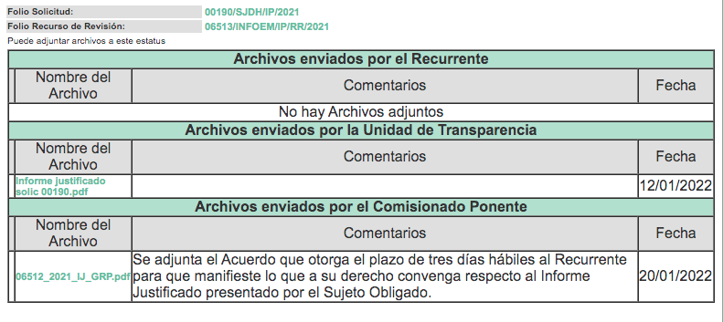

De lo anterior, se advierte que en fecha veinte de enero de dos mil veintidós, se puso a la vista del RECURRENTE los Informes Justificados, el cual ratifica sus respuestas iniciales mencionando que la información solicitada radica en un trámite.

X. Una vez analizado el estado procesal que guardaba el expediente, en fecha veintiséis de enero de dos mil veintidós, el la Comisionada Guadalupe Ramírez Peña acordó el cierre de instrucción, así como la remisión del mismo a efecto de ser resuelto, de conformidad con lo establecido en el artículo 185 fracciones VI y VIII de la Ley de Transparencia y Acceso a la Información Pública del Estado de México y Municipios; y
CONSIDERANDO

- Competencia.
Este Instituto de Transparencia, Acceso a la Información Pública y Protección de Datos Personales del Estado de México y Municipios, es competente para conocer y resolver el presente recurso de revisión, conforme a lo dispuesto en los artículos 6, Apartado A de la Constitución Política de los Estados Unidos Mexicanos; 5, párrafos trigésimo, trigésimo primero y trigésimo segundo, fracciones IV y V de la Constitución Política del Estado Libre y Soberano de México; 2 fracción II, 13, 29, 36, fracciones I y II, 176, 178, 179, 181 párrafo tercero y 185 de la Ley de Transparencia y Acceso a la Información Pública del Estado de México y Municipios; y 9, fracciones I y XXIV y 11 del Reglamento Interior del Instituto de Transparencia, Acceso a la Información Pública y Protección de Datos Personales del Estado de México y Municipios.

SEGUNDO. Interés.
Los recursos de revisión fueron interpuestos por parte legítima, en atención a que se presentó por EL RECURRENTE, quien es la misma persona que formuló la solicitud de acceso a la información pública al SUJETO OBLIGADO.

TERCERO. Justificación de la Acumulación de los Recursos.
De las constancias que obran en los expedientes acumulados, se advierte que en los recursos de revisión 06512/INFOEM/IP/RR/2021 y 06513/INFOEM/IP/RR/2021, fueron presentados por el mismo RECURRENTE respecto de los actos u omisiones del mismo SUJETO OBLIGADO, razón por la cual, resulta conveniente su trámite de forma unificada para homogéneamente resolver y evitar la emisión de resoluciones contradictorias, derivado de ello este Órgano Garante realizó la acumulación respectiva, de conformidad con lo dispuesto en el artículo 18 del Código de Procedimientos Administrativos del Estado de México, de aplicación supletoria en términos del artículo 195 de la Ley de Transparencia y Acceso a la Información Pública del Estado de México y Municipios en vigor, que a la letra señalan:

“Código de Procedimientos Administrativos del Estado de México
“Artículo 18.- La autoridad administrativa o el Tribunal acordarán la acumulación de los expedientes del procedimiento y proceso administrativo que ante ellos se sigan, de oficio o a petición de parte, cuando las partes o los actos administrativos sean iguales, se trate de actos conexos o resulte conveniente el trámite unificado de los asuntos, para evitar la emisión de resoluciones contradictorias. La misma regla se aplicará, en lo conducente, para la separación de los expedientes.”
Ley de Transparencia y Acceso a la Información Pública del Estado de México y Municipios
“Artículo 195. En la tramitación del recurso de revisión se aplicarán supletoriamente las disposiciones contenidas en el Código de Procedimientos Administrativos del Estado de México.”
(Énfasis añadido)

De lo dispuesto en los numerales citados en el párrafo que antecede, dicha acumulación procede cuando:
- El solicitante y la información referida sean las mismas;
- Las partes o los actos impugnados sean iguales;
- Cuando se trate del mismo solicitante, el mismo Sujeto Obligado, y
- Aun tratándose de solicitudes diversas, resulte conveniente la resolución unificada de los asuntos.

De esta suerte, tal y como se mencionó anteriormente, los recursos de revisión que nos ocupan fueron interpuestos por el mismo RECURRENTE ante el mismo SUJETO OBLIGADO, por lo que, resulta conveniente la resolución conjunta por economía procesal y con el fin de no emitir resoluciones contradictorias entre sí, en caso de resolverlos en forma separada por Ponentes diferentes.

CUARTO. Oportunidad.
Los recursos de revisión fueron interpuestos dentro del plazo de quince días hábiles, contados a partir del día siguiente al que EL RECURRENTE tuvo conocimiento de la respuesta impugnada; tal y como, lo prevé el artículo 178 de la Ley de Transparencia y Acceso a la Información Pública del Estado de México y Municipios, que establece:

“Artículo 178. El solicitante podrá interponer, por sí mismo o a través de su representante, de manera directa o por medios electrónicos, recurso de revisión ante el Instituto o ante la Unidad de Transparencia que haya conocido de la solicitud dentro de los quince días hábiles, siguientes a la fecha de la notificación de la respuesta.

A falta de respuesta del sujeto obligado, dentro de los plazos establecidos en esta Ley, a una solicitud de acceso a la información pública, el recurso podrá ser interpuesto en cualquier momento, acompañado con el documento que pruebe la fecha en que presentó la solicitud.

En el caso de que se interponga ante la Unidad de Transparencia, ésta deberá remitir el recurso de revisión al Instituto a más tardar al día siguiente de haberlo recibido.”

En esa tesitura, atendiendo a que EL SUJETO OBLIGADO notificó la respuesta a la solicitud de acceso a la información pública el día dieciséis de diciembre de dos mil veintiuno; así, el plazo de quince días hábiles que el artículo 178 de la Ley de la materia otorga al RECURRENTE para presentar el respectivo recurso de revisión, transcurrió del diecisiete de diciembre de dos mil veintiuno al veinticinco de enero de dos mil veintiuno, sin contemplar en el cómputo los días dieciocho, diecinueve, veinticinco y veintiséis de diciembre de dos mil veintiuno y uno, dos, ocho, nueve, quince, dieciséis, veintidós y veintitrés de enero de dos mil veintidós, por corresponder a sábados y domingos, considerados como días inhábiles, en términos del artículo 3, fracción X de la Ley de Transparencia y Acceso a la Información Pública del Estado de México y Municipios; así como, los días veintitrés, veinticuatro, veintisiete, veintiocho, veintinueve, treinta y treinta y uno de diciembre de dos mil veintiuno, así como, tres, cuatro, cinco, seis de enero de dos mil veintidós, por ser considerados como días inhábiles por suspensión de labores en términos del Calendario Oficial en Materia de Transparencia, Acceso a la Información Pública y Protección de Datos Personales del Estado de México y Municipios, así como de labores del Instituto para el año dos mil veintiuno y enero de dos mil veintidós, publicado en el Periódico Oficial “Gaceta del Gobierno”, el ocho de enero de dos mil veintiuno.

En ese tenor, si los recursos de revisión que nos ocupan, se interpusieron el veinte de diciembre de dos mil veintiuno, éstos se encuentran dentro de los márgenes temporales previstos en el citado precepto legal y, por tanto, se considera oportuno.

QUINTO. Procedibilidad.
Esta Ponencia considera importante precisar que conforme al artículo 180, fracción II, último párrafo de la Ley de Transparencia y Acceso a la Información Pública del Estado de México y Municipios, cuando las solicitudes se presenten de manera electrónica no es requisito indispensable el proporcionar el nombre, tal como se muestra a continuación:

“Artículo 180. El recurso de revisión contendrá:
…
II. El nombre del solicitante que recurre o de su representante y, en su caso, …
En caso de que el recurso se interponga de manera electrónica no será indispensable que contengan los requisitos establecidos en las fracciones II, IV, VII y VIII.”
(Énfasis añadido)

Es así que, derivado que el recurso de revisión materia del presente asunto, se interpuso de manera electrónica, no es necesario que contenga determinados requisitos, entre ellos, el nombre; por lo que, en el presente caso, al haber sido presentado el recurso de revisión vía SAIMEX, dicho requisito resulta innecesario.

Lo anterior es así, pues el artículo 15 de Ley de Transparencia y Acceso a la Información Pública del Estado de México y Municipios prevé que, toda persona tendrá acceso a la información sin necesidad de acreditar interés alguno o justificar su utilización, de lo que se infiere que para el ejercicio del derecho de acceso a la información pública, el nombre no es un requisito sine qua non para que los particulares ejerzan el derecho de acceso a la información pública, pues por el contrario la Ley de la materia prevé en su artículo 155, párrafo segundo la posibilidad de que las solicitudes de información sean anónimas, al utilizar un nombre incompleto o, inclusive un seudónimo.

Aunado a lo anterior, cabe precisar que los artículos 6, Apartado A, fracciones III y IV de la Constitución Política de los Estados Unidos Mexicanos y 5, párrafos trigésimo, trigésimo primero y trigésimo segundo, fracciones I, III, IV y V de la Constitución Política del Estado Libre y Soberano de México, garantizan el ejercicio del derecho de acceso a la información pública, toda vez que disponen que toda persona sin necesidad de acreditar interés alguno o justificar su utilización, tendrá acceso gratuito a la información pública.

Asimismo, se estima que el requisito relativo al nombre del RECURRENTE no constituye un presupuesto indispensable de procedibilidad de los recursos de revisión, en términos de los artículos 25 de la Convención Americana de Derechos Humanos, 1 párrafos segundo y tercero, 6 apartado A, fracciones III y IV de la Constitución Política de los Estados Unidos Mexicanos y 5, párrafo vigésimo segundo de la Constitución Política del Estado Libre y Soberano de México, debido a que el acceso a la información pública es un Derecho Humano que no requiere legitimación en la causa, sino que únicamente basta con que se encuentre legitimado en el procedimiento de recurso de revisión, circunstancia que se acredita en las constancias electrónicas del expediente, de las que se desprende que EL RECURRENTE es la misma persona que realizó la solicitud de acceso a la información pública que ahora se impugna.

Es así que, para el estudio de la materia sobre la que se resuelve el presente recurso de revisión, resulta intrascendente conocer el nombre de la persona que lo hubiere promovido, en virtud de que tanto la Constitución Política de los Estados Unidos Mexicanos, como la Constitución Política del Estado Libre y Soberano de México reconocen la prerrogativa de los individuos para que no resulte necesario la acreditación de un interés o justificar la utilización de la información; por lo que, resulta ocioso realizar dicho análisis, en la inteligencia de que se limitaría el ejercicio de un Derecho Humano, como el Derecho de Acceso a la Información Pública, por una cuestión procedimental.

Una vez valorada la legitimación del RECURRENTE, corresponde revisar que la interposición del recurso de revisión cumpla con los extremos legales de procedibilidad.

Así, en primer término, se advierte que el presente recurso de revisión es procedente, al actualizarse la hipótesis prevista en la fracción XIV, del artículo 179 de la Ley de Transparencia y Acceso a la Información Pública del Estado de México y Municipios, que la letra establece:

“Artículo 179. El recurso de revisión es un medio de protección que la Ley otorga a los particulares, para hacer valer su derecho de acceso a la información pública, y procederá en contra de las siguientes causas:
…
XIV. La orientación a un trámite específico.;
…”
(Énfasis añadido)

Ya que de las constancias que integran el expediente electrónico del recurso de revisión en estudio y de las manifestaciones realizadas, EL SUJETO OBLIGADO refiere que la información se trata de un trámite.

SEXTO. Análisis de las causales de sobreseimiento.
Este Órgano Colegiado advierte que en el asunto se actualiza la causal de sobreseimiento prevista en la fracción IV, del artículo 192 de la de la Ley de Transparencia y Acceso a la Información Pública del Estado de México y Municipios que dispone lo siguiente:

“Artículo 192. El recurso será sobreseído, en todo o en parte, cuando una vez admitido, se actualicen alguno de los siguientes supuestos:
(…)
IV. Admitido el recurso de revisión, aparezca alguna causal de improcedencia en los términos de la presente Ley; y
(Énfasis añadido)

Atento a ello, es conveniente recordar que el particular requirió del SUJETO OBLIGADO medularmente requirió lo siguiente:

- Versión pública del acta de defunción de la persona mencionada en la solicitud de información.

Al respecto, EL SUJETO OBLIGADO mediante las respuestas le hace de conocimiento al particular que las copias certificadas se tratan de un trámite de conformidad con lo establecido en el artículo 2, del Reglamento Interior del Registro Civil del Estado de México, teniendo ese contexto le hace de conocimiento que en la siguiente la dirección IP https://sistemas2.edomex.gob.mx/TramitesyServicios/Tramite?tram=345&cont=0, que las copias simples y certificadas de los actos y hechos del estado civil de las personas se encuentran establecidas como un trámite, así mismo, obtener lo solicitado mediante los cajeros inteligentes cuya ubicación se puede advertir en la siguiente página electrónica https://registrocivil.edomex.gob.mx/ , o bien, llevar el trámite de manera física, llevando los requisitos que a continuación se precisan en la siguiente captura de pantalla:
Inconforme EL RECURRENTE con las respuestas interpuso los presentes recursos de revisión, realizando los siguientes agravios al derecho al acceso a la información pública:

Número de recurso | Acto impugnado | las razones o motivos de inconformidad
06512/INFOEM/IP/RR/2021 | “MEDIANTE LA SOLICITUD DE INFORMACIÓN PÚBLICA NO. 00191/SJDH/IP/2021, SOLICITÉ A LA SECRETARÍA DE JUSTICIA Y DERECHOS HUMANOS, SE ME PROPORCIONARA LA VERSIÓN PÚBLICA DEL ACTA DE DEFUNCIÓN DEL SEÑOR XXXXXXXXX XXXXXXXXX XXXXXXXX” (sic) | “SOLICITE QUE SE ME PROPORCIONARA LA VERSIÓN PÚBLICA DEL ACTA DE DEFUNCIÓN DEL SEÑOR XXXXXXXXX XXXXXXXXX XXXXXXXX, MISMA QUE OBRA EN LOS ARCHIVOS DE LA SECRETARÍA DE JUSTICIA Y DERECHOS HUMANOS; Y EN SU LUGAR, SE INFORMARON LOS REQUISITOS PARA SOLICITAR COPIAS CERTIFICADAS DE ACTAS; LO CUAL CARECE DE TOTAL CONGRUENCIA CON MI SOLICITUD” (sic)
06513/INFOEM/IP/RR/2021 | “MEDIANTE LA SOLICITUD DE INFORMACIÓN PÚBLICA NO. 00190/SJDH/IP/2021, SOLICITÉ A LA SECRETARÍA DE JUSTICIA Y DERECHOS HUMANOS, SE ME PROPORCIONARA LA VERSIÓN PÚBLICA DEL ACTA DE DEFUNCIÓN DEL SEÑOR XXXXXXXXX XXXXXXXXX XXXXXXXX” (sic) | “SOLICITE QUE SE ME PROPORCIONARA LA VERSIÓN PÚBLICA DEL ACTA DE DEFUNCIÓN DEL SEÑOR XXXXXXXXX XXXXXXXXX XXXXXXXX, MISMA QUE OBRA EN LOS ARCHIVOS DE LA SECRETARÍA DE JUSTICIA Y DERECHOS HUMANOS; Y EN SU LUGAR, SE INFORMARON LOS REQUISITOS PARA SOLICITAR COPIAS CERTIFICADAS DE ACTAS; LO CUAL CARECE DE TOTAL CONGRUENCIA CON MI SOLICITUD.”

Abierta la etapa de instrucción, EL RECURRENTE no rindió las manifestaciones conforme a derecho les correspondía; en el caso del SUJETO OBLIGADO ratifica sus respuestas iniciales mencionando que la información solicitada radica en un trámite, en el cual reitera que para acceder la información solicitada debe de adoptar las dos maneras realizar por cajeros inteligentes o de manera física, de las cuales tiene que tener los datos de registro para localización y el pago para acceder a la información, tal y como lo menciona en las siguientes capturas de pantallas:

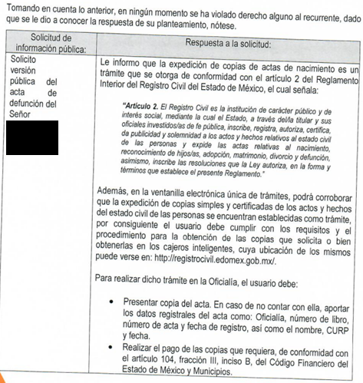
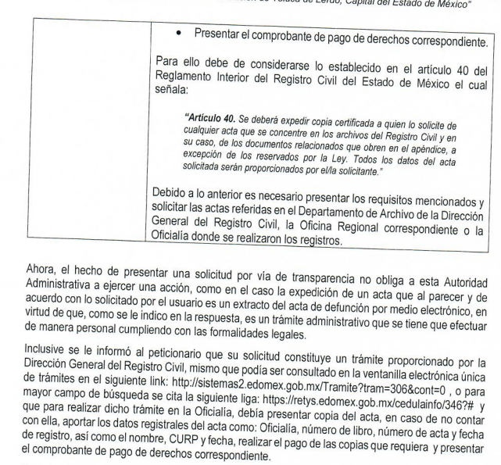
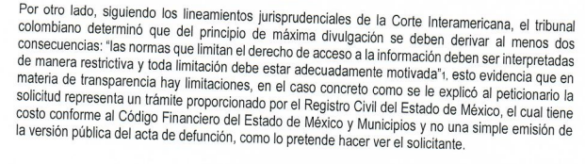
En ese contexto, este Instituto analizó la totalidad de las constancias que integran el expediente electrónico del SAIMEX, y se concluye SOBRESEER el presente asunto, en razón de como lo precisa EL SUJETO OBLIGADO, la información solicitada se trata de un trámite, que, haciéndole de conocimiento para acceder a la misma, debe de presentar los datos de registro para localización y el pago correspondiente, que se visualiza en la siguiente dirección IP:

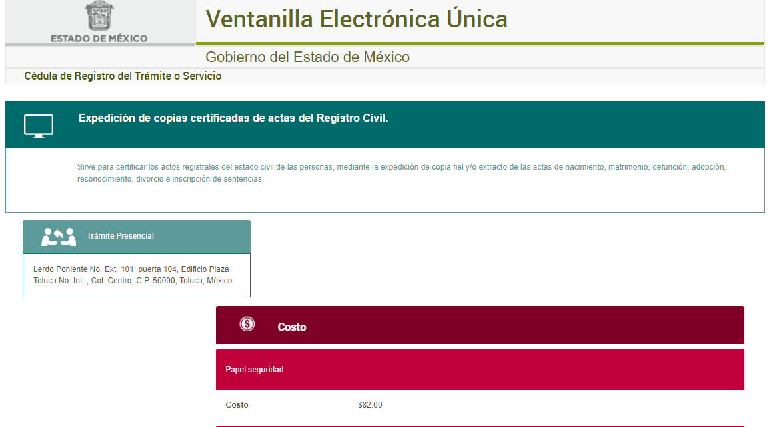
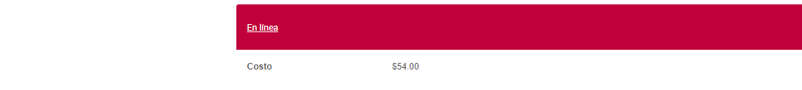


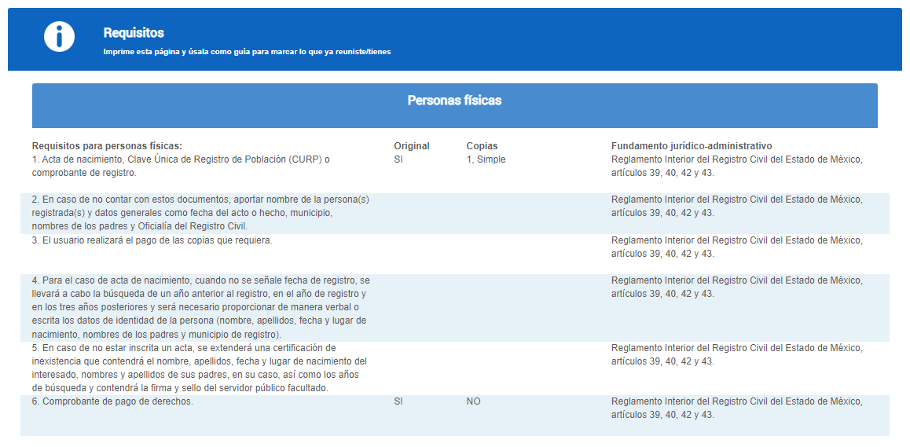

Como se precisa, de las siguientes imágenes por su naturaleza la información solicitada es un trámite, al respecto el artículo 172, párrafo primero, de la Ley de Transparencia y Acceso a la Información Pública del Estado de México y Municipios, menciona que el sujeto obligado orientará al solicitante sobre el procedimiento que corresponda

“Artículo 172. Cuando lo solicitado corresponda a información que sea posible obtener mediante un trámite previamente establecido y previsto en una norma, el sujeto obligado orientará al solicitante sobre el procedimiento que corresponda. En esos casos, la solicitud de información podrá desecharse por improcedente, dejando a salvo el derecho del particular de interponer el recurso previsto en la presente Ley, si no estuviere conforme. Los argumentos para justificar cualquier negativa de acceso a la información deben recaer en el sujeto obligado al cual la información fue solicitada.”
(Énfasis añadido)

Como se precisa del precepto legal descrito, se trata de un trámite el cual EL SUJETO OBLIGADO orientó al particular dándole el procedimiento necesario dando las direcciones electrónicas, los conocimientos necesarios para poder a la información deseada.

Este Instituto, no omite comentar que para obtener el documento solicitado el particular deberá de gestionar el trámite correspondiente, a lo cual al acercarse a los cajeros electrónicos u Oficialías del Registro Civil podrá obtener el acta de defunción de la persona mencionada, puesto que si no existe tramite no existe la forma de acceder ellos, ya que la única forma de acceder ellos es seguir el procedimiento necesario y realizar el pago de los derechos ya que se encuentra disponible para quien lo solicita, por lo tanto, a este supuesto no procede la versión publica, que la mejor alternativa es seguir lo métodos de emisión señalados por EL SUJETO OBLIGADO y obtener una versión íntegra del documento previo pago de los costos marcados conforme el Código Financiero del Estado de México y Municipios, articulo 104, fracción III.

Así mismo, en el Registro Estatal de Trámites y Servicios, encontrado en la dirección IP https://retys.edomex.gob.mx/cedulainfo/345?#, se encuentran los costos, pasos a seguir e información en general para la expedición de copias certificadas de actas del Registro Civil, tal y como se muestra en la siguiente captura de pantalla:


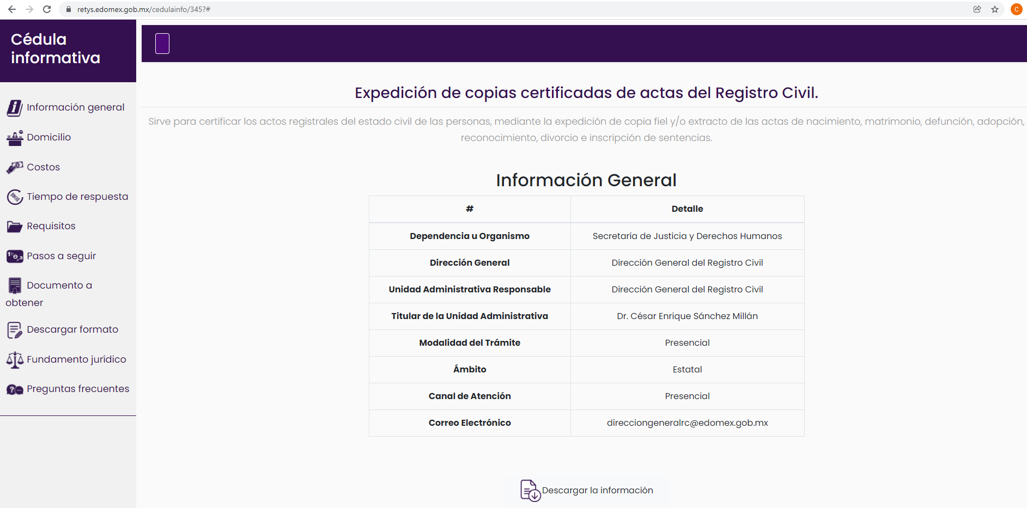

Por otro lado, resulta importante traer en contexto el contenido de los artículos 4 y 12 de la Ley de Transparencia y Acceso a la Información Pública del Estado de México y Municipios, mismos que son del tenor siguiente:

“Artículo 4. El derecho humano de acceso a la información pública es la prerrogativa de las personas para buscar, difundir, investigar, recabar, recibir y solicitar información pública, sin necesidad de acreditar personalidad ni interés jurídico.

Toda la información generada, obtenida, adquirida, transformada, administrada o en posesión de los sujetos obligados es pública y accesible de manera permanente a cualquier persona, en los términos y condiciones que se establezcan en los tratados internacionales de los que el Estado mexicano sea parte, en la Ley General, la presente Ley y demás disposiciones de la materia, privilegiando el principio de máxima publicidad de la información. Solo podrá ser clasificada excepcionalmente como reservada temporalmente por razones de interés público, en los términos de las causas legítimas y estrictamente necesarias previstas por esta Ley.
Los sujetos obligados deben poner en práctica, políticas y programas de acceso a la información que se apeguen a criterios de publicidad, veracidad, oportunidad, precisión y suficiencia en beneficio de los solicitantes.

Artículo 12. Quienes generen, recopilen, administren, manejen, procesen, archiven o conserven información pública serán responsables de la misma en los términos de las disposiciones jurídicas aplicables.
Los sujetos obligados sólo proporcionarán la información pública que se les requiera y que obre en sus archivos y en el estado en que ésta se encuentre. La obligación de proporcionar información no comprende el procesamiento de la misma, ni el presentarla conforme al interés del solicitante; no estarán obligados a generarla, resumirla, efectuar cálculos o practicar investigaciones.”
(Énfasis añadido)

Por consiguiente, los preceptos legales transcritos establecen que los Sujetos Obligados se encuentran constreñidos a entregar la información pública solicitada por los particulares y que ésta misma se encuentre en sus archivos o que obre en su posesión, privilegiando en todo momento el principio de máxima publicidad, sin generarla, procesarla, resumirla, ni presentarla conforme al interés del solicitante.

Aunado a lo anterior, es importante señalar que este Instituto considera que, al haber existido un pronunciamiento por parte del SUJETO OBLIGADO, a fin de dar respuesta a la solicitud planteada, no está facultado para manifestarse sobre la veracidad de la misma, pues no existe precepto legal alguno en la Ley de la materia que lo faculte para que vía recurso de revisión pueda pronunciarse al respecto.

Sirve de apoyo a lo anterior, por analogía el criterio 31-10 emitido por el entonces Instituto Federal de Acceso a la Información ahora Instituto Nacional de Transparencia, Acceso a la Información y Protección de Datos Personales (INAI) que a la letra dice:

“El Instituto Federal de Acceso a la Información y Protección de Datos no cuenta con facultades para pronunciarse respecto de la veracidad de los documentos proporcionados por los sujetos obligados. El Instituto Federal de Acceso a la Información y Protección de Datos es un órgano de la Administración Pública Federal con autonomía operativa, presupuestaria y de decisión, encargado de promover y difundir el ejercicio del derecho de acceso a la información; resolver sobre la negativa de las solicitudes de acceso a la información; y proteger los datos personales en poder de las dependencias y entidades. Sin embargo, no está facultado para pronunciarse sobre la veracidad de la información proporcionada por las autoridades en respuesta a las solicitudes de información que les presentan los particulares, en virtud de que en los artículos 49 y 50 de la Ley Federal de Transparencia y Acceso a la Información Pública Gubernamental no se prevé una causal que permita al Instituto Federal de Acceso a la Información y Protección de Datos conocer, vía recurso revisión, al respecto.”

Por último, no se omite comentar que para el recurso de revisión 06512/INFOEM/IP/RR/2021, el particular no señaló modalidad de entrega, sin embargo, de la revisión del acuse de la solicitud de información que dio origen se recurso en comento, se advierte que proporcionó un correo electrónico, de tal manera se le notificara la presente resolución al RECUERRENTE vía Correo electrónico y Sistema de Acceso a la Información Mexiquense (SAIMEX).
Es así que, los argumentos expuestos permiten a este Órgano Garante determina que resulta procedente sobreseer los recursos de revisión con números 06512/INFOEM/IP/RR/2021 y 06513/INFOEM/IP/RR/2021 por improcedentes, toda vez que se actualiza la fracción V del ordinal 192 de la Ley de Transparencia y Acceso a la Información Pública del Estado de México y Municipios, en correlación con el diverso 191 fracción IV del mismo ordenamiento, toda vez que para acceder a dicha información debe realizar un trámite especifico.

Así, con fundamento en lo prescrito en los artículos 5, párrafos trigésimo, trigésimo primero, trigésimo segundo, fracciones IV y V, de la Constitución Política del Estado Libre y Soberano de México, y los artículos 2, fracción II, 9, 29, 36, fracciones I y II, 176, 178, 179, 181, 185, fracción I, 186 y 188, de la Ley de Transparencia y Acceso a la Información Pública del Estado de México y Municipios, este Pleno:

RESUELVE

PRIMERO. Se SOBRESEEN por improcedentes los recursos de revisión 06512/INFOEM/IP/RR/2021 y 06513/INFOEM/IP/RR/2021 en términos del Considerando SEXTO de la presente resolución.

SEGUNDO. Notifíquese la presente resolución al Titular de la Unidad de Transparencia del SUJETO OBLIGADO para su conocimiento, vía Sistema de Acceso a la Información Mexiquense (SAIMEX).
TERCERO. Notifíquese al RECURRENTE la presente resolución, vía Correo electrónico y Sistema de Acceso a la Información Mexiquense (SAIMEX).
CUARTO. Hágase del conocimiento a EL RECURRENTE que de conformidad con lo establecido en el artículo 196 de la Ley de Transparencia y Acceso a la Información Pública del Estado de México y Municipios, podrá impugnarla vía Juicio de Amparo en los términos de las leyes aplicables.
ASÍ LO RESUELVE, POR UNANIMIDAD DE VOTOS EL PLENO DEL INSTITUTO DE TRANSPARENCIA, ACCESO A LA INFORMACIÓN PÚBLICA Y PROTECCIÓN DE DATOS PERSONALES DEL ESTADO DE MÉXICO Y MUNICIPIOS, CONFORMADO POR LOS COMISIONADOS JOSÉ MARTÍNEZ VILCHIS; MARÍA DEL ROSARIO MEJÍA AYALA; SHARON CRISTINA MORALES MARTÍNEZ (AUSENCIA JUSTIFICADA); LUIS GUSTAVO PARRA NORIEGA Y GUADALUPE RAMÍREZ PEÑA; EN LA QUINTA SESIÓN ORDINARIA CELEBRADA EL DIEZ DE FEBRERO DE DOS MIL VEINTIDÓS, ANTE EL SECRETARIO TÉCNICO DEL PLENO, ALEXIS TAPIA RAMÍREZ.
GRP/BCC/BLA/DEMF/CCC

V. Admitido el recurso de revisión, aparezca alguna causal de improcedencia en los términos de la presente Ley

